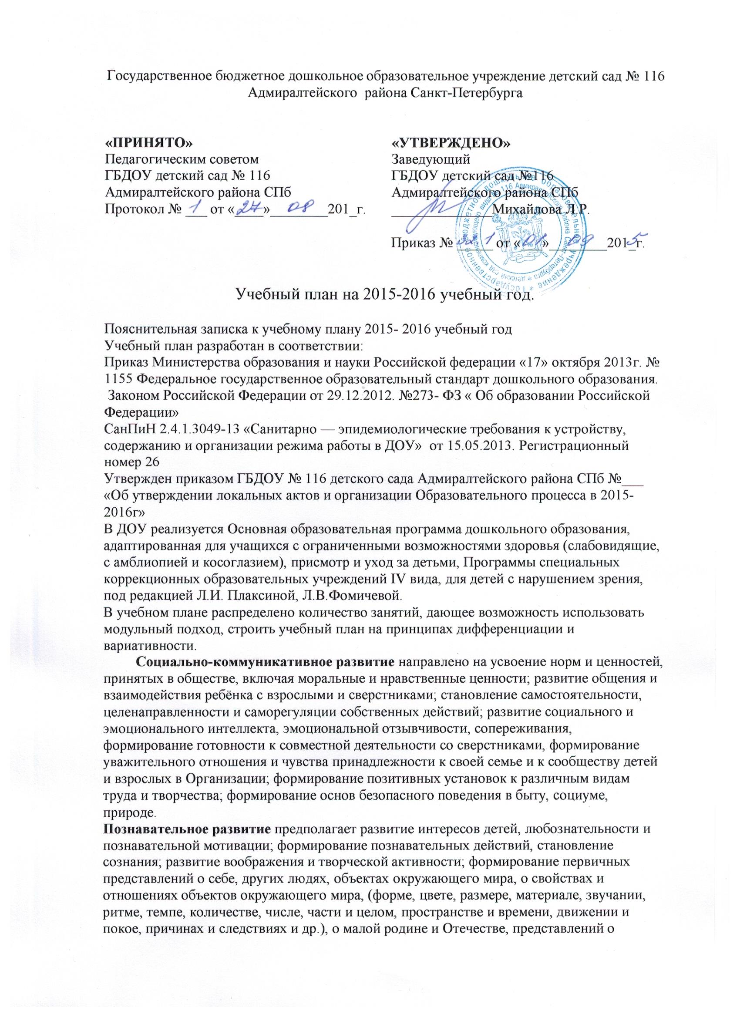

социокультурных ценностях нашего народа, об отечественных традициях и праздниках, о планете Земля как общем доме людей, об особенностях её природы, многообразии стран и народов мира.
Речевое развитие включает владение речью как средством общения и культуры; обогащение активного словаря; развитие связной, грамматически правильной диалогической и монологической речи; развитие речевого творчества; развитие звуковой и интонационной культуры речи, фонематического слуха; знакомство с книжной культурой, детской литературой, понимание на слух текстов различных жанров детской литературы; формирование звуковой аналитико-синтетической активности как предпосылки обучения грамоте.
Художественно-эстетическое развитие предполагает развитие предпосылок ценностно-смыслового восприятия и понимания произведений искусства (словесного, музыкального, изобразительного), мира, природы; становление эстетического отношения к окружающему миру; формирование элементарных представлений о видах искусства; восприятие музыки, художественной литературы, фольклора; стимулирование сопереживания персонажам художественных произведений; реализацию самостоятельной творческой деятельности детей (изобразительной, конструктивно-модельной, музыкальной, и др.).
Физическое развитие включает приобретение опыта в следующих видах деятельности детей: двигательной, в том числе связанной с выполнением упражнений, направленных на развитие таких физических качеств, как координация и гибкость; способствующих правильному формированию опорно-двигательной системы организма, развитию равновесия, координации движения, крупной и мелкой моторики обеих рук, а также с правильным, не наносящем ущерба организму, выполнением основных движений (ходьба, бег, мягкие прыжки, повороты в обе стороны), формирование начальных представлений о некоторых видах, спорта, овладение подвижными играми с правилами; становление целенаправленности и саморегуляции в двигательной сфере; становление ценностей здорового образа жизни, овладение его элементарными нормами и правилами (в питании, двигательном режиме, закаливании, при формировании полезных привычек и др.)
Дополнительное образовательная деятельность включает приобретение опыта в следующих познавательных сферах: экологическое воспитание - специфика нравственного воспитания в экологии, как нового направления заключается в нахождении путей взаимосвязанных действий человека с природой, демонстрация которых понятна детям и формирует их отношение к живому миру, направлена на его защиту от разрушения по программе « Друзья природы»! для воспитанников компенсирующих ОУ.
Музейная педагогика - художественно-эстетическое развитие детей старшего дошкольного возраста в условиях музейно-педагогической среды. Ознакомление детей с экспонатами ГРМ по программе «Здравствуй, музей!» для воспитанников компенсирующих ОУ.
Коррекционно-образовательная деятельность:
Формирование системы сенсорно-перцептивных действий для познания окружающих объектов и явлений за счет коррекции представлений о сенсорных эталонах (цвет, форма, величина) и отражение в речи (ФПСЭ). Совершенствование предметности восприятия, формирование способов обследования предметов, развитие предметности действий с подключением речевых, языковых способностей (РПП), (РПВ), (ФСОП).Формирование способов ориентировки, развитие навыков ориентировки в пространстве (РНО).Развитие восприятия глубины пространства и способов восприятия сюжетного изображения (картина) по объему восприятия и на уровне перечисления, описания или толкования (РВСИ), (РВГП).Развитие зрительно-моторной координации, совершенствование конструктивного праксиса (РЗМК).

Образовательная  область | 2 младшая группа |  |  | Средняя группа |  |  | Старшая группа |  |  | подготовительная
Количество  занятий | В неде  лю | В ме  сяц | В год | В неде  лю | В ме  сяц | В год | В неде  лю | В ме  сяц | В год | В неде  лю | В ме  сяц | В год
Познавательная область  развития | 2 | 8 | 72 | 2 | 8 | 72 | 3 | 12 | 108 | 4 | 16 | 144
ЧХЛ | ежедневно |  |  | ежедневно |  |  | ежедневно |  |  | ежедневно
Х-Э область развития | 4 | 16 | 144 | 4 | 16 | 144 | 5 | 20 | 180 | 5 | 20 | 180
рисование | 1 | 4 | 36 | 1 | 4 | 36 | 2 | 8 | 72 | 2 | 8 | 72
лепка,  аппликация | 0,5 | 2 | 18 | 0,5 | 2 | 18 | 0,5 | 2 | 18 | 0,5 | 2 | 18
Музыка | 2 | 8 | 72 | 2 | 8 | 72 | 2 | 8 | 72 | 2 | 8 | 72
Область рече-  вое развитие | 1 | 4 | 36 | 1 | 4 | 36 | 2 | 8 | 72 | 2 | 8 | 72
Область физи  ческое развитие | 3 | 12 | 108 | 3 | 12 | 108 | 3 | 12 | 108 | 3 | 12 | 108
физкультура в  помещение | 2 | 8 | 72 | 2 | 8 | 72 | 2 | 8 | 72 | 2 | 8 | 72
физкультура на улице | 1 | 4 | 36 | 1 | 4 | 36 | 1 | 4 | 36 | 1 | 4 | 36
Дополнительная об. де-ть  кружки | 1 | 4 | 36 | 1 | 4 | 36 | 2 | 8 | 72 | 2 | 8 | 72
Коррекционно-образовате-  льная де-ть |  | 8-9 типов с подгр. |  |  | 13 типов  с подгр. |  |  | 17 типов  с подгр. |  |  | 17 типов с подгр.
ВСЕГО: | 2,45 часа |  |  | 4  часа |  |  | 6,15  часа |  |  | 8,30  часа

